15.04.2020 Wiosna na wsi

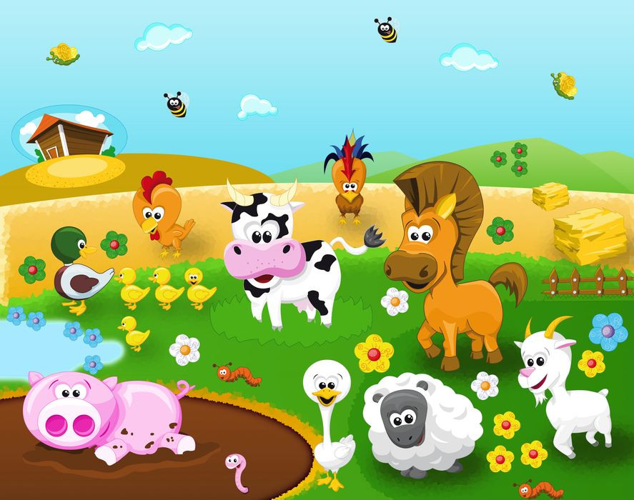
- Słuchanie wiersza pt. „Wiejskie życie” A. Wojtyła

Byłoby dziś znakomicie
lepiej poznać wiejskie życie.
Gdzie stodoła, chlew, obórka,
piesek strzeże tam podwórka.
Gdzie panuje gwar i hałas,
wszyscy chcą cos mówić naraz.
Kurka gdacze, kaczka kwacze,
a tam mała Zosia płacze,
że uciekła jej z podwórka
ulubiona biała kurka.
Ścieżka tam prowadzi wąska,
a przy ścieżce stoi gąska,
która bardzo się dziś złości
i gęganiem płoszy gości.
Napuszają się indyki,
że zbyt głośna ryczą byki.
Krowy pasą się na łące,
obok skaczą dwa zające.
Gdzie już od samego rana
słychać głośny bek barana.
Świnki się taplają w błocie,
koza trawę je przy płocie.
W polu słychać śpiew skowronka,
dużo kropek ma biedronka.
Wokół łąka, pola, las,
tam spokojnie mija czas.
Nieopodal płynie rzeka,
szum jej słychać już z daleka.
Więc słuchajcie moi mili,
nie zwlekajcie ani chwili.
Zapraszam Was na wycieczkę,
gdzie wiejskie zwierzęta poznacie troszeczkę.

- Rozmowa na temat wiersza

- Z jakiego powodu mała Zosia płakała?
- Jakie zwierzęta występowały w wierszu?
- Jak wyglądało życie wiejskich zwierząt, co robiły?

- Słuchanie zagadek dotyczących wiejskich zwierząt

Dumny bardzo jest z ogona,
chociaż pawia nie pokona.
Nocuje zawsze w kurniku,
rankiem pieje "Kukuryku!". (kogut)

Siedzi na grzędzie w kurniku
i nie woła kukuryku.
O pisklęta swoje dba,
gdy dasz ziarno, jajo da. (kura)

Co to za damy żyją w chlewiku?
Grube, różowe, jest ich bez liku.
Małe oczka, krótkie ryjki mają
i zawsze chrum, chrum, chrumkają. (świnki)

Czarne, białe i łaciate,
spotkasz je na łące latem,
nikt przed nimi nie ucieka,
dać Ci mogą dużo mleka. (krowa)
Mruczy, miauczy, prycha
Czasem pije mleko,
Czasem myszy szuka.. (kot)

- Karta pracy- Znajdź 6 różnic
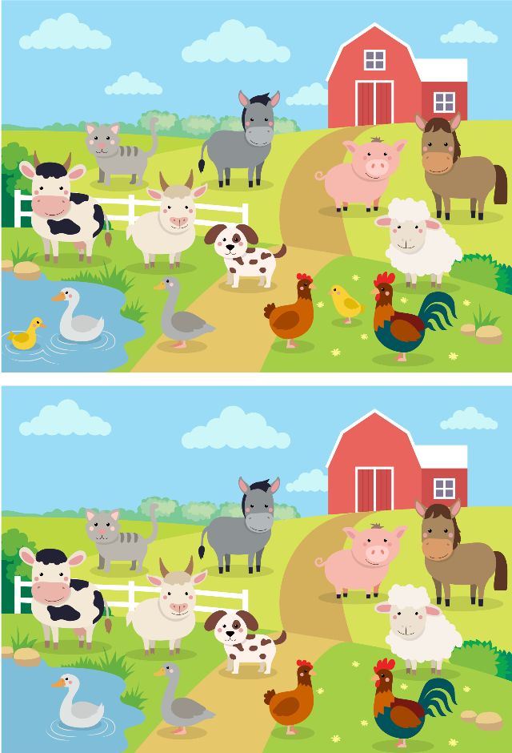

- Pokoloruj obrazek

